virtualbox主机和虚拟机之间怎样实现文件共享
2011-06-02 0:29
VirtualBox中实现与主机文件的共享
VirtualBox是一款开源的虚拟机软件，可以在Linux/Mac和Windows主机中运行。支持在虚拟机中安装全系列Windows操作系统（如Win2000、XP、Vista、Windosw 7）。在VirtualBox虚拟机中安装操作系统并不复杂，如同在真实电脑中一样。对于多数新手来说，使用VirtualBox最大的麻烦就是共享相关问题，今天我们就来解决虚拟XP系统与真实主机之间的文件共享问题，下面以最新版本的VirtualBox 3.0为例做说明。
1.安装增强功能
VirtualBox自带了一个增强工具Sun VirtualBox Guest Additions，这是实现虚拟机与真实主机共享的关键。启动虚拟XP后，点击控制菜单“设备”→“安装增强功能”，大家可以看到程序的安装界面，如图1。
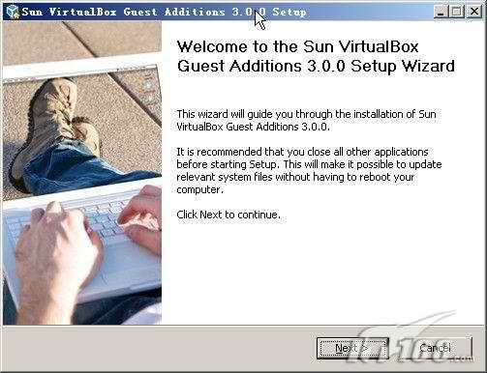
图1 VirtualBox安装增强功能
不过许多时候，用户会发现点击“安装增强功能”后没有任何反应。如果出现这样的情况，那么就是程序安装文件没有配置好的缘故。点击控制菜单“设备”→“分配光驱”→“虚拟光驱”，进入后你可以找到一个名为“VBoxGuestAdditions.iso”的光盘镜像文件，双击该文件，加载虚拟光驱，如图2。
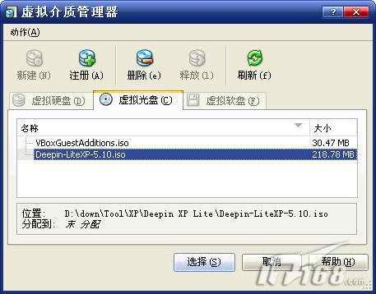
图2 加载ISO镜像文件
接下来，用户在虚拟机中打开“我的电脑”，然后双击光盘驱动器，即可正常安装增强工具了。
2.分配数据空间(“设备”→“共享文件夹”)
接下来，我们设置主机中与虚拟机共享的文件夹。点击控制菜单“设备”→“分配数据空间”。进入对话框后先添加新的数据空间，设置“数据空间位置”时大家一定要点击下拉列表，选择“其它”，如图3。
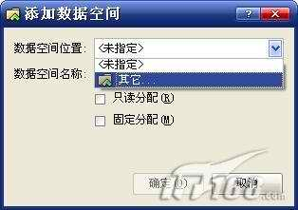
图3 添加数据空间
这样才能在文件夹列表中找到主机中的文件夹，选择需要共享的文件夹后返回。勾选“固定分配”选项，现在我们在“数据空间”列表中就可以看到共享的主机文件夹了，如图4。
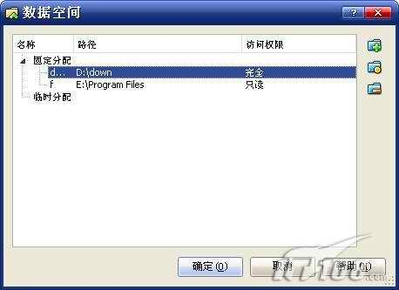
图4 数据空间列表
3.映射网络驱动器
现在我们已经可以通过“网上邻居”的形式访问主机文件夹了，不过这样的操作比较麻烦，我们采用“映射网络驱动器”的形式来快速访问。在虚拟机中打开“我的电脑”，进入后点击菜单“工具”→“映射网络驱动器”，进入后先指定驱动器号，如图5。
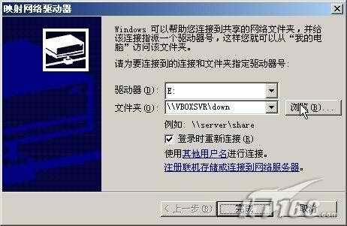
图5 映射网络驱动器
接下来，点击浏览按钮，在“整个网络”树状列表中找到“VirtualBox Shared Folders”，该文件夹树下的地址即为“数据空间”中设置的主机共享文件夹，如图6。
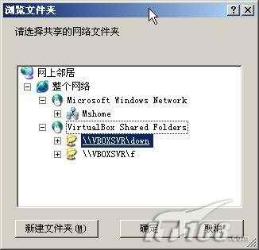
图6 浏览网上邻居
选择需要映射的目录，点击“确定”返回。映射完成后，再次访问“我的电脑”，你可以看到映射的网络驱动器了，如图7中的E盘、F盘。
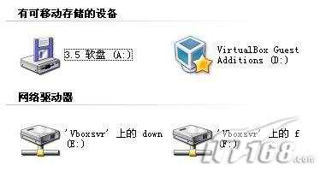
图7 映射的网络驱动器列表
这样用户就能快速访问主机中的文件夹了，让VirtualBox打造的虚拟系统真正实现与主机的互动联通。
原文来自：http://www.qudong.com/soft/jingyan/2009/0728/43979.html
谢谢！

